ФОРМА РЕЦЕПТУРНОГО БЛАНКА N 107-1/у

Министерство здравоохранения Код формы по ОКУД
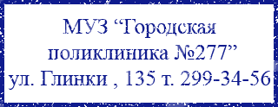
Российской Федерации Код учреждения по ОКПО
Медицинская документация
Наименование (штамп) Форма N 107-1/у
медицинской организации Утверждена приказом
Министерства здравоохранения
Наименование (штамп) Российской Федерации
индивидуального предпринимателя от 24 ноября 2021 г. N 1094н
(указать адрес, номер и дату лицензии,
наименование органа государственной
власти, выдавшего лицензию)

---------------------------------------------------------------------------

РЕЦЕПТ
(взрослый, детский - нужное подчеркнуть)
"__" ___________ 20__ г.

Фамилия, инициалы имени и отчества (последнее - при наличии)
пациента __________________________________________________________________
Дата рождения _____________________________________________________________
Фамилия, инициалы имени и отчества (последнее - при наличии)
лечащего врача (фельдшера, акушерки) ______________________________________

руб.|коп.| Rp.
.......................................
.......................................
-------------------------------------------------------

руб.|коп.| Rp.
.......................................
.......................................

-------------------------------------------------------

руб.|коп.| Rp.
.......................................
.......................................

-------------------------------------------------------
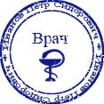
Подпись М.П.
и печать лечащего врача
(подпись фельдшера, акушерки)

Рецепт действителен в течение 60 дней, до 1 года (________________)
(нужное подчеркнуть) (указать
количество дней)

Оборотная сторона

Отметка о назначении лекарственного препарата по решению врачебной комиссии

Приготовил | Проверил | Отпустил

